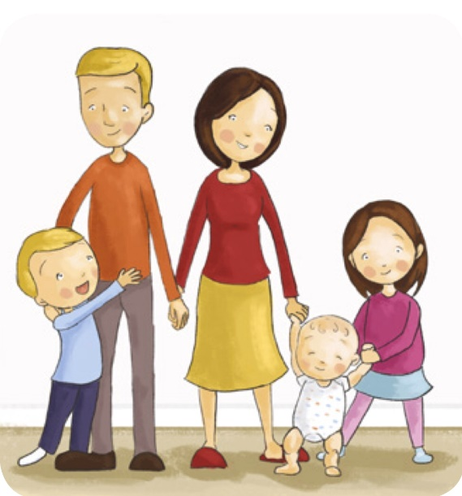
КОНСУЛЬТАЦИЯ УЧИТЕЛЯ-ЛОГОПЕДА

Рекомендации родителям детей, не посещающих детский сад.
Ранний возраст .0-3

Формирование речи является одной из основных характеристик общего развития ребенка. Ранний возраст – такой уникальный период жизни, в котором закладываются и формируются произвольное поведение, мышление, самосознание, память, сенсорные представления, речь. И что приобретет ребенок, как он будет применять полученные знания и умения, во многом зависит от его взрослого окружения. В семье для ребёнка нужно создавать такие условия, чтобы он испытывал удовлетворение от общения с взрослыми, получал от них не только новые знания, но и обогащал свой словарный запас, учился правильно строить предложения, чётко произносить звуки, интересно рассказывать. Расширяя круг представлений ребёнка об окружающих предметах и явлениях, беседуя с ним на различные бытовые темы, близкие и доступные пониманию малыша, родители будут тем самым не только расширять его кругозор, но и способствовать овладению правильной речью.
Предлагаем вам некоторые рекомендации по развитию речи ребёнка раннего возраста
  - Формируйте полноценные образы о предметах. (зрительные, слуховые, тактильные и т.д.). Например, покажите ложку, дайте поиграть с ней, скажите: “Это ложка. Металлическая, твердая, холодная”), постучите ложкой по ковру, кастрюле, чтобы слышать различия, как она стучит (глухо по ковру и звонко по кастрюле).
  - Пойте колыбельные. Чтение и пение колыбельных развивают память, обогащают словарный запас, развлекают и одновременно успокаивают ребенка.
  - Давно замечено, что ребенок, которому поют колыбельные песни, раньше начинает “гукать”, стало быть, раньше развивает гортань - один из главных “инструментов” нашей речевой деятельности.
  - Развивайте мелкую моторику. Уже грудному младенцу (со 2-ой недели) массируйте пальчики (пальчиковая гимнастика), воздействуя тем самым на активные точки, связанные с корой головного мозга, делайте упражнения с кистями рук, лёгкий поглаживающий массаж ладошек по часовой стрелке. Также в раннем и младшем дошкольном возрасте нужно выполнять простые упражнения, сопровождаемые стихотворным текстом, не забывать о развитии элементарных навыков самообслуживания: застегивать и расстегивать пуговицы, завязывать шнурки и т. д.
  - Следите за своим произношением, говорите не торопясь, чётко произнося все звуки и слова. Нечёткая торопливая речь взрослых отрицательно скажется на речи ребёнка. Он будет пропускать звуки, “проглатывать” окончания слов.
  - Важен эмоциональный контакт с ребенком и эмоционально выразительный разговор, интонированное чтение сказок, потешек. Маленький ребенок, в первую очередь воспринимает интонацию, а уж затем смысл слов. Эмоционально окрашенную речь ему легче воспринимать, так проще запоминаются новые слова.
  - Не сюсюкайте с ребенком. Это будет тормозить усвоение звуков, задерживать своевременное овладение словарем. Лучше говорите с ласковой интонацией.
  - Не подражайте ребенку, повторяя неправильно произносимые им слова. И не надо стараться указать ребенку, что это неправильно. Лучше повторить слово за малышом, но произнести его корректно, даже утрированно, так четко, чтобы были слышны все звуки. Но произносить надо не орфографически, а орфоэпически. Например: бегемот - “бигимот”, носорог – “насарок”.
  - Важно, чтобы у ребёнка появилась потребность пользоваться речью как основным способом общения с близкими людьми и сверстниками. Когда ребенок начинает говорить (после года) важно вызвать мотивацию к речи или просить, чтобы он произнес слово, повторив за вами название предмета в эмоционально значимой для него ситуации.
  - Договаривайте слова, не обрывайте речь на полуслове. Пусть у ребенка будет образец чистой речи. Замечено, что чаще слышит ребенок, то потом он и будет воспроизводить в первую очередь, начав говорить.
  - Не заменяйте слова на неправильное значение слова (перчатки – “рукавички”, коробка из-под торта – “торт”).
  - Называйте вещи своими именами (особенно актуально для детей, которые уже начали говорить и накапливать активный словарный запас). Например, вместо того, чтобы на каждый вид транспорта постоянно говорить ребенку "бибика или машинка", говорите: машина, легковой автомобиль, автобус, троллейбус, трамвай, трактор, экскаватор, грейдер и т.д. Но важно начинать с материала, к которому ваш ребенок проявляет интерес (может, он любит животных или машины или его интересует бытовая техника).
  - Если вам не нравится, что ребенок употребляет свои искаженные выдуманные квазислова (сюсюкания) (речь идет о словах, которые он впервые использует), особенно упрямым детям не стоит запрещать их говорить. Тем самым вы только закрепите их в речи ребенка. Лучше сделать вид, что вы это слово не заметили и перевести разговор на интересную тему для малыша.
  - Не старайтесь говорить все слова только лишь в уменьшительно-ласкательной форме. Проговаривайте их как в полной (например: курица), так и в уменьшительно-ласкательной форме (курочка). И не забывайте про синонимы, чтобы обогащать словарь (наседка, клушка, несушка и т.д.). Употребляйте уменьшительно-ласкательные формы адекватно ситуации. Например: малыш насыпает в формочку песочек; а экскаватор высыпает песок.
  - Прежде чем спрашивать у ребенка, что нарисовано на картинке или что за предмет он наблюдает, сначала расскажите о нем сами. И чем понятнее и нагляднее будет ваше объяснение, тем лучше. Называйте вещи своими именами, а не заменяйте их на звукоподражания.
  - Наглядный материал должен быть реалистичным и не зашумлённым. (Хорошо, если на картинке в детской книжке будет видно, кто изображен: крокодил или динозавр). Не советуем брать книг (и к игрушкам это также относится), если вы сами не понимаете, кто изображен на картинках. Пусть вы и ваш ребенок сможете четко определить и назвать все, что нарисовано в книге. Если можно четко определить предмет, назвав конкретным словом, у ребенка будет складываться четкое понятие о предмете.
Таким образом, именно в раннем возрасте, то есть после года, особенно интенсивно происходит становление речевой активности,. Именно в этот период ребенка нужно приучать самостоятельно пользоваться словами, стимулировать его речевую активность и познавательную потребность. Основное внимание уделяется воспитанию у малышей умения слушать и понимать речь окружающих, подражать речи взрослых. Если ваш ребенок в 2—2,5 года совсем не говорит или говорит мало слов, почти не играет в игрушки, редко проявляет интерес к детским песенкам и почти не рассматривает книжки с яркими картинками, то обязательно обратитесь за консультацией к логопеду. Возможно ваша тревога не напрасна, ребёнку нужна помощь по формированию речи. Вовремя оказанная помощь- залог успеха!

Консультацию подготовила логопед Болдырева Ж.Г.
Консультация подготовлена с использованием:
Http://razvitie-krohi.ru/eto-polezno-znat/pochemu-rebenok-v-2-3-goda-ne-razgovarivaet-prichinyi-i-chto-delat-roditelyami.html
https://nsportal.ru/sites/default/files/2013/06/06/pamyatka_roditelyu_ot_rebyonka.docx

